Pracovný list z literatúry (8. roč.)
Vypracovala: Mgr. Mária Polačková

1. Pozorne si prečítaj úryvok o Anne zo Zeleného domu. Následne odpovedaj na ďalšie úlohy.

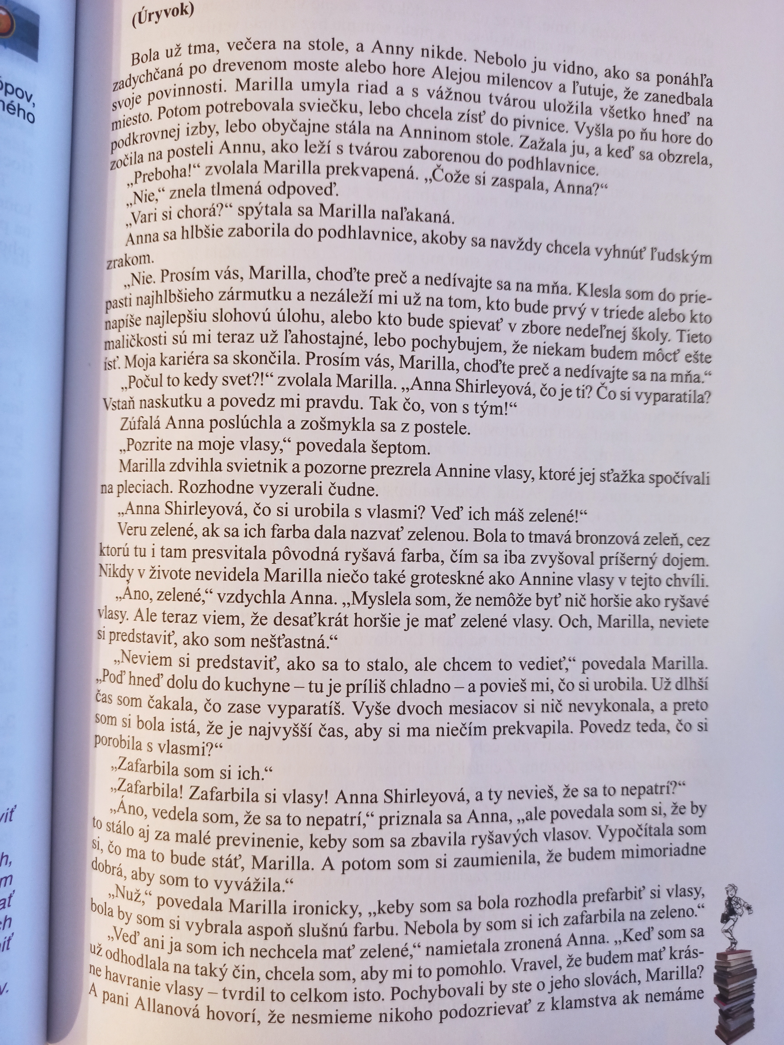

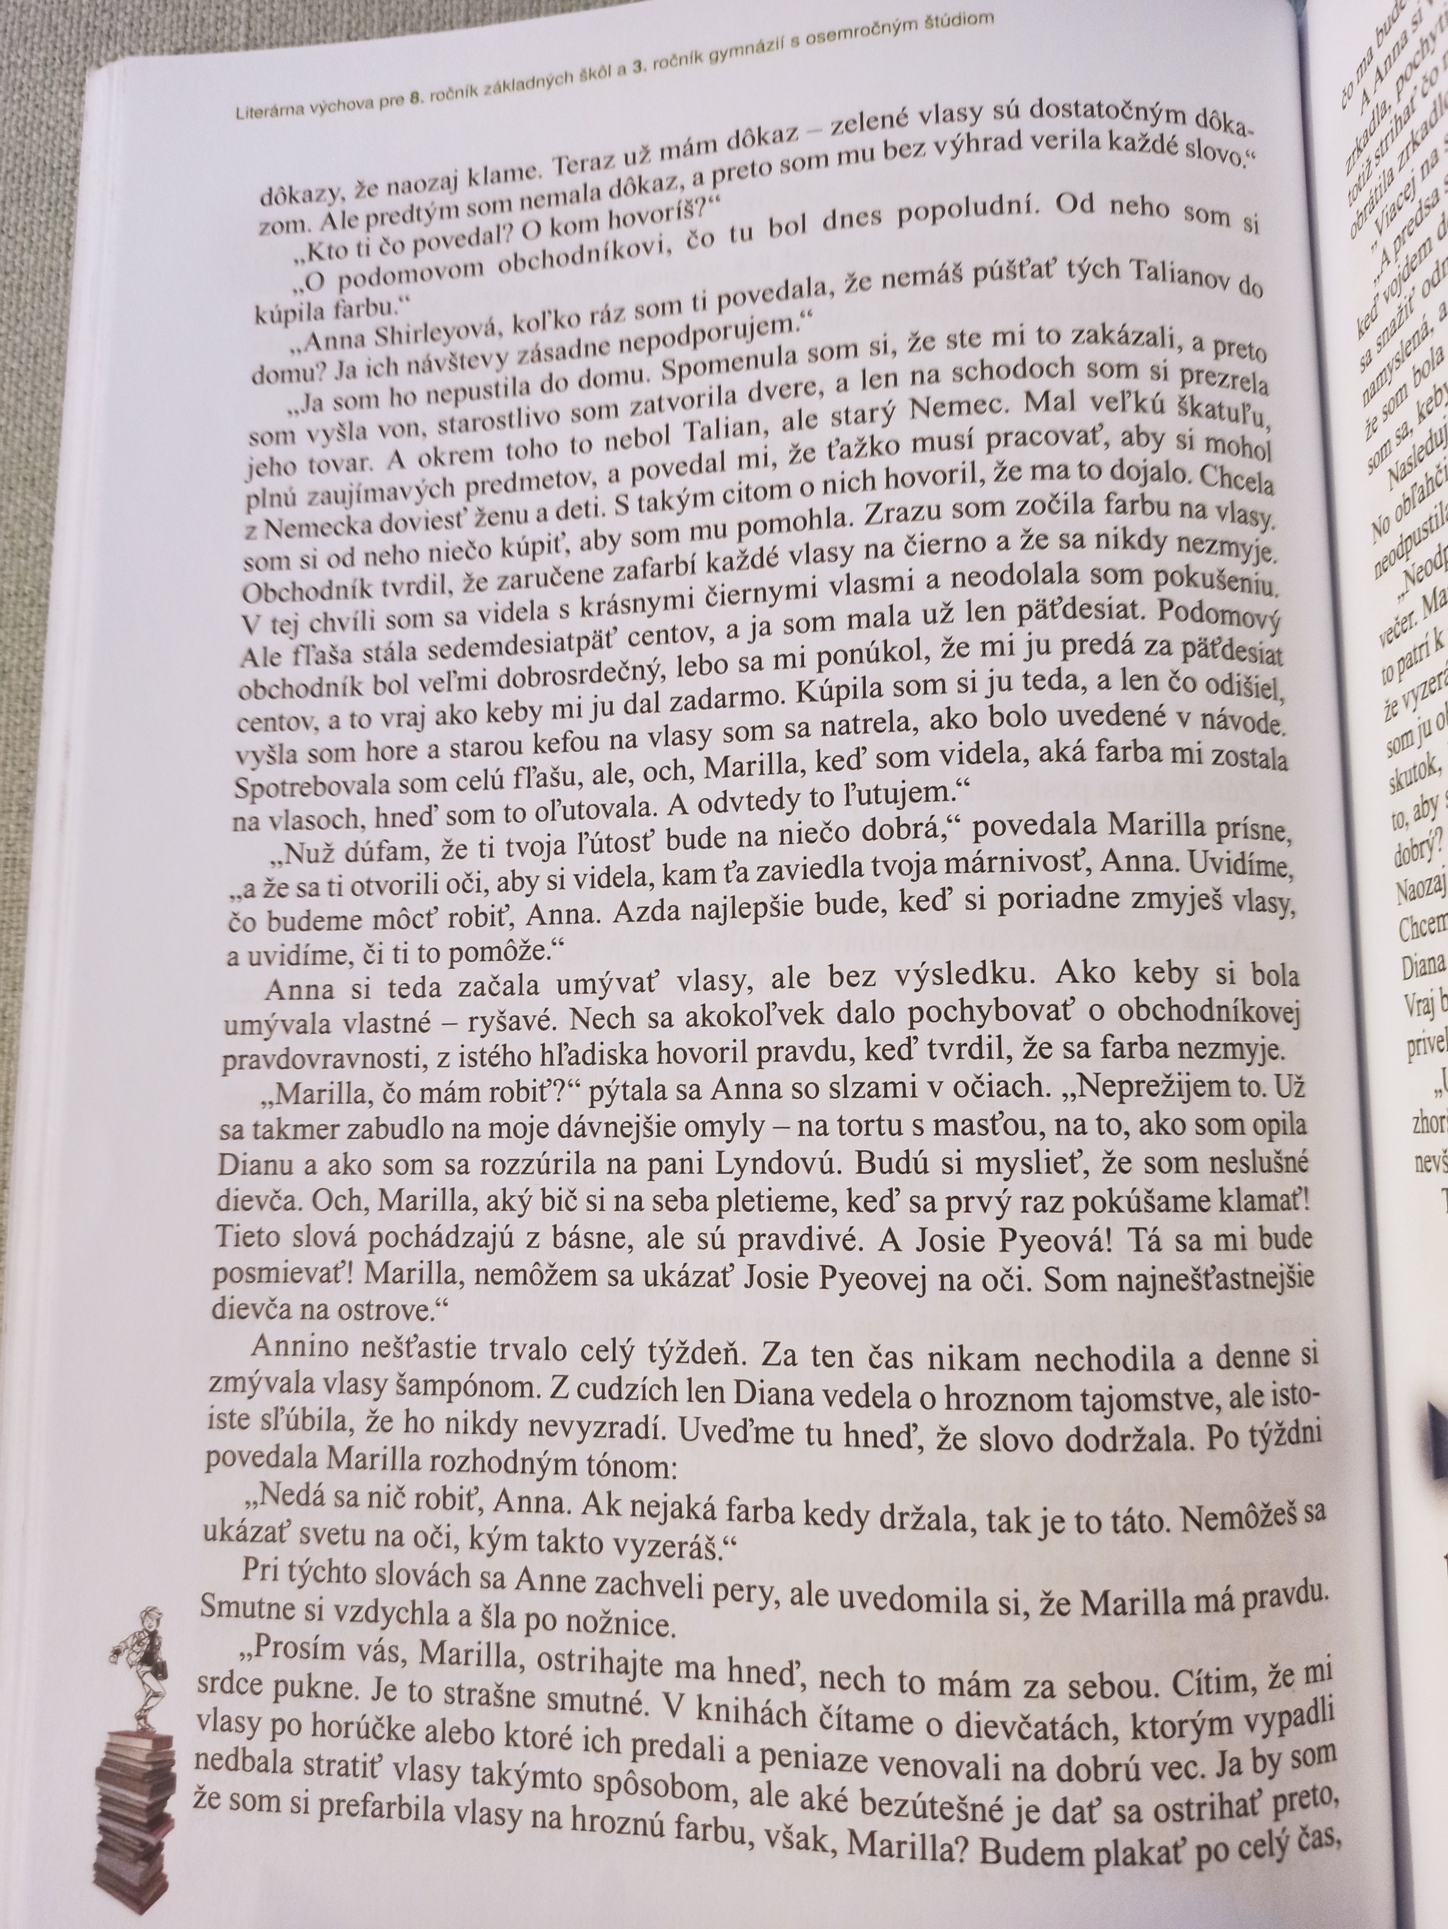
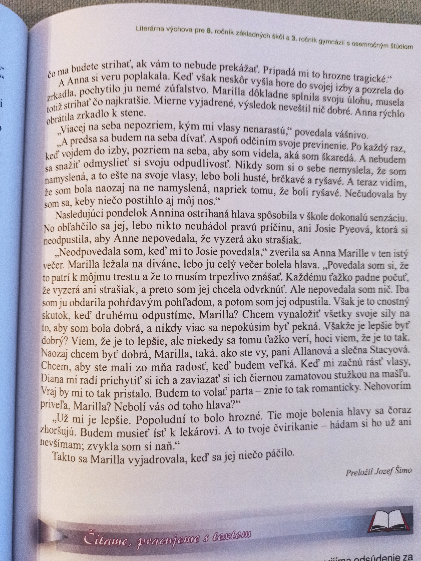
2. Aká zlá vec sa Anne prihodila?
3. Medzi ktorými postavami prebieha dialóg v ukážke?
4. Aký trest si Anna uložila za svoj nevydarený pokus o prefarbenie vlasov?
5. Ako si Anna plánuje správať sa dobudúcna?
6. Pozri si filmovú podobu tohto diela a porovnaj s knižnou ukážkou.

